Памятка по массовому подписанию документов
(Для подписания структурированных электронных медицинских документов (далее «СЭМД»), подписью руководителя (Подписью с ОГРН вашей организации).)

Дальнейшая отправка в РЭМД происходит автоматически в фоновом режиме, для документов, которые вы подписали электронной подписью (далее «ЭП») с ОГРН, или для документов, которые изначально были подписаны ЭП с ОГРН врача ФД.
Для подписания документов ЭП с ОГРН необходимо:
- Нужно вставить ЭП руководителя в ПК, на котором будет происходить подписание документов ЭП руководителя;
- Авторизоваться в системе «ТИС» под учетной записью с ролью «Администратор МО». Для пользователя доступна вкладка «Документы» (Рис.1)

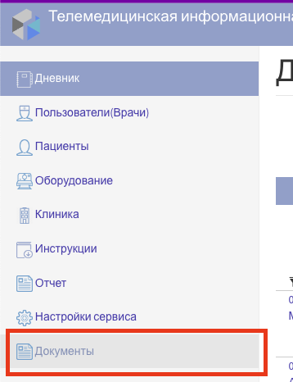
Рисунок 1-Вкладка «Документы»
Примечание!!! При открытии окна «Документы», отображаются все пленки, в которых при подписании врач оставил галочку «СЭМД», и подписал документ (если исследования тут не появляются, нужно проверить не убирают ли врачи галочку СЭМД, что ведет к не формированию СЭМДа, и документ в этой таблице отображаться не будет, так как его нет(Рис.2))

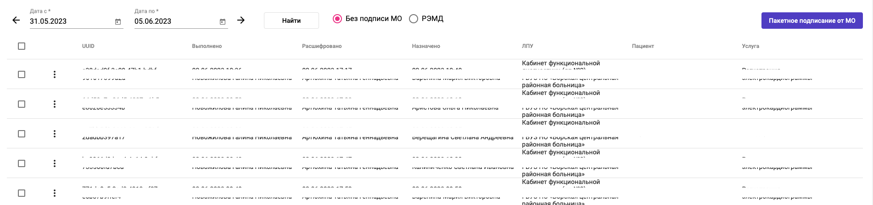
Рисунок 2- Окно «Документы»

- При выборе необходимой подписи (Если их несколько установленных с ОГРН), необходимо нажать наверху на ФИО подписанта, далее в открывшемся окне выбрать нужную подпись, нажать на кнопку «Выбрать» (Рис.3)

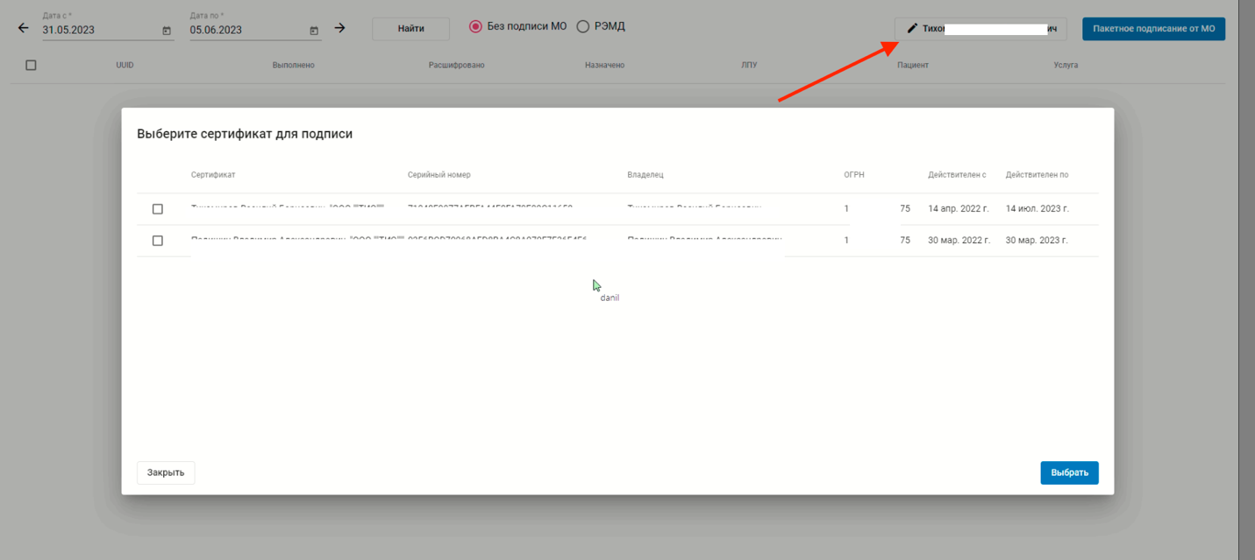
Рисунок 3- Выбор необходимой подписи с ОГРН

- Отметить галочкой все необходимые документы, которые вы хотите подписать, нажать кнопку «Пакетное подписание»
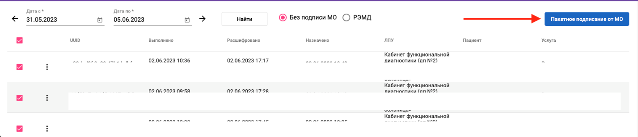

- Далее подтвердить разрешение операции нажав на кнопку «ДА»
(В случае доверенных сайтов в плагине «Крипто Про», окно «Подтверждения доступа» не выходит) Рис. 4
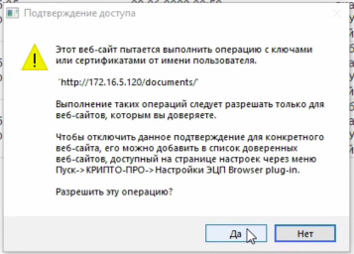
Рисунок 4 – Подтверждение разрешения операции
После подтверждения разрешения операций, в верхнем правом углу будет показан счетчик подписанных документов (Рис.5)

Рисунок 5 -Счетчик подписанных документов
- После подписания выходит окно о подтверждении подписания документов. Документы пропадут из вкладки «Без подписи МО»
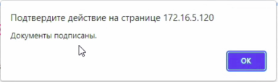
Рисунок 6- Окно «Документы подписаны»
В течении некоторого времени (от 1 до 3 минут), документы отправляются в РЭМД на регистрацию. Список зарегистрированных СЭМД в РЭМД появятся в поле РЭМД (Рис.7)
Рисунок 7 -Поле «РЭМД»

В поле «Ответ» будет обновляться статус документа в РЭМД

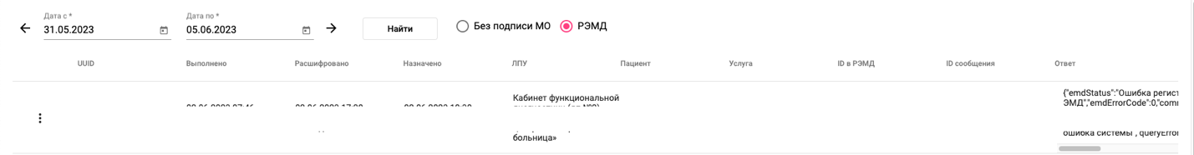
Рисунок 8 – Поле ответ
Примечание:
- В случае интеграции Системы с МИС, в поле «Ответ» будет обновляться статус СЭМДа из МИС;
- При успешной регистрации документа в РЭМД, то в поле «ID в РЭМД», будет написан ID документа в РЭМД;
- После исправления ошибок, нужно будет переподписать документ ЭП врача ФД (Обязательно с включенной галочкой СЭМД)
- Переподписать во вкладке «Документы», в разделе «Без подписи МО» ЭП с ОГРН, и он так же отправится автоматически в течении 1-3 минут и появится в разделе «РЭМД».

